大同大學餐廳膳食衛生檢查結果
檢查時間:110年4月16日(星期五)上午0900-1100時
檢查人員:連靜慧營養師、鄭凌憶經理、王信又經理
缺失項目:
- 上週(4月9日)衛生檢查缺失複查，請參閱表1。
- 上週(4月9日)衛生檢查缺失複查和改善狀況照片，請參閱表2。
- 本週個別餐廳缺失統計表，請參閱表3。
- 本週個別餐廳缺失照片，請參閱表4。
- 本週熱藏食物中心溫度檢測照片記錄，請參閱記錄表5。
表1. 上週缺失統計表
餐廳 |  | 作業場所  衛生管理 | 複檢 | 從業人員  衛生管理 | 複檢 | 驗收及儲存  衛生管理 | 複檢 | 其他 | 複  檢
尚志 | 尚志自助餐/中央廚房 |  |  | 廚房作業人員不可穿拖鞋工作 (已現場改善) | ok | 1.廚房提供的豬肉需為台灣產地並提出證明文件  2.食材桶需保持乾淨 | ok  ok
 | 小食麵
 | 真元氣滷味
 | 小綿羊快餐
 | 哈瓦那義大利麵&焗烤
 | 壹而美早餐 |  |  |  |  | 分裝蠔油需標示有效日期 | ok
 | OA咖啡茶飲 |  |  |  |  |  |  | 延長線不潔及需注意用電安全(潮濕) | ok
經營 | 99早餐 |  |  |  |  | 驗收標單的溫度記錄需標示溫度 | ok
 | 玉福滷味 |  |  |  |  | 驗收標單的溫度記錄需標示溫度 | ok
 | 茶覺 |  |  |  |  |  |  | 未送涼麵留樣 | ×
 | 陳記 |  |  |  |  | 包裝上需標示肉品產地來源 | ok
 | 八方雲集 |  |  |  |  | 驗收標單的溫度記錄需標示溫度 | ok
 | 南樓自助餐  /中央廚房 | 湯鍋檯面不潔 | ok |  |  | 驗收標單的溫度記錄需標示溫度 | ok

表2.上週檢查缺失改善照片
南樓自助餐  /中央廚房 | 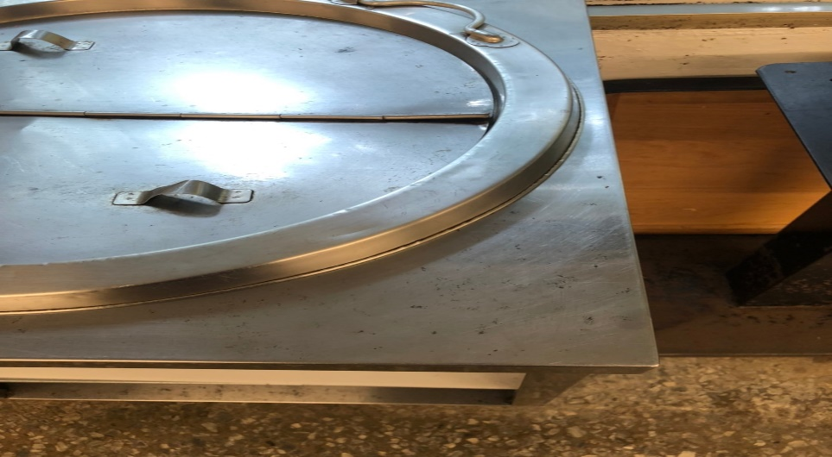 | 湯鍋檯面不潔(已改善)
尚志自助餐中央廚房 | 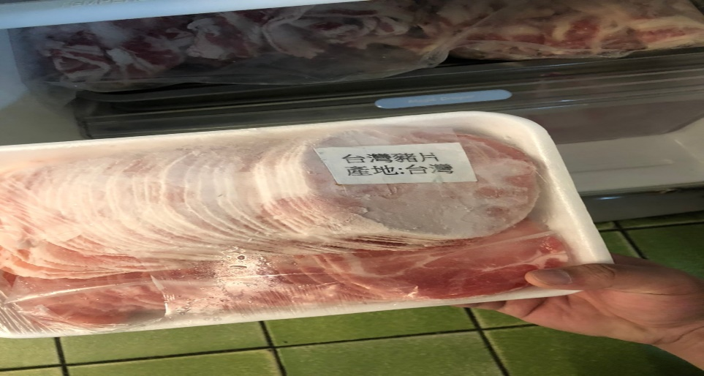 | 豬肉外包裝需標示台灣產地(已改善)
尚志自助餐中央廚房 | 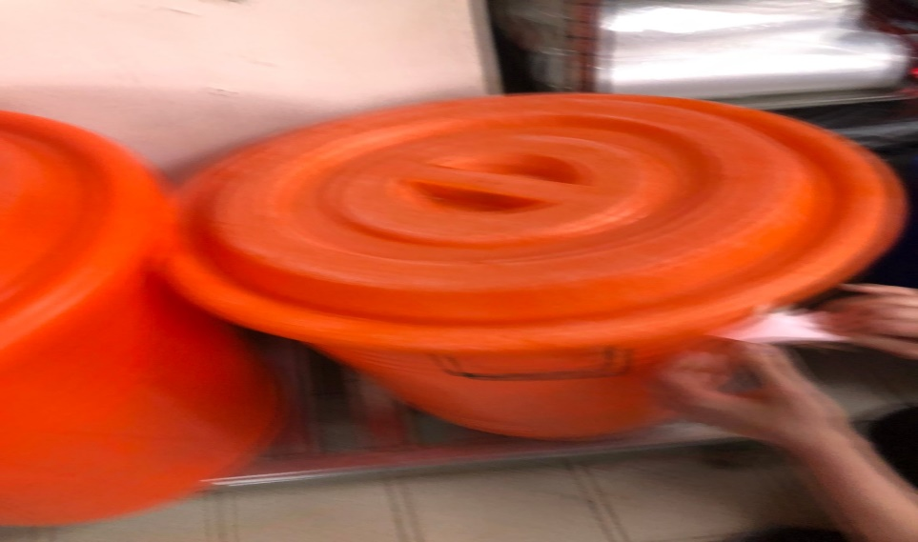 | 食材桶需保持乾淨(已改善)
尚志自助餐中央廚房 | 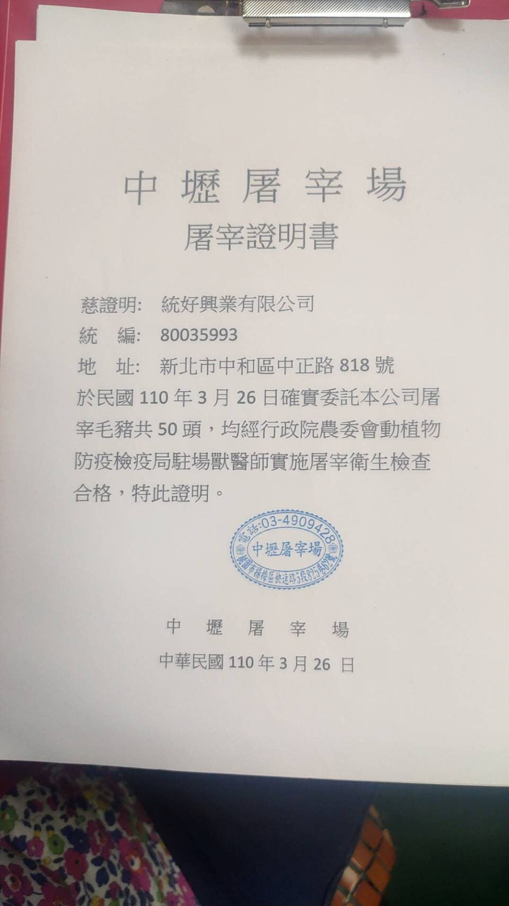 | 廚房提供的豬肉需為台灣產地並提出證明文件(已改善)
壹而美早餐 | 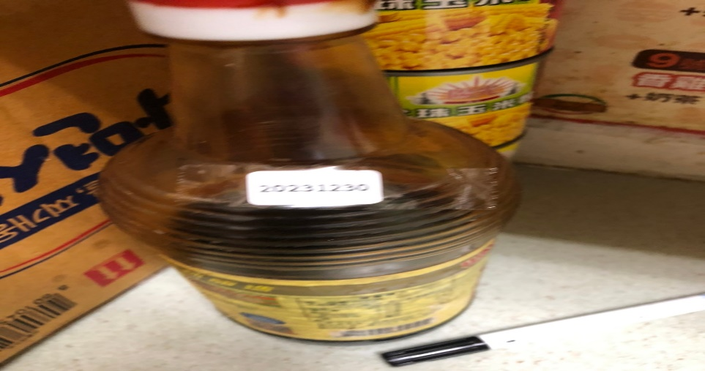 | 分裝蠔油需標示有效日期(已改善)
南樓自助餐  /中央廚房 | 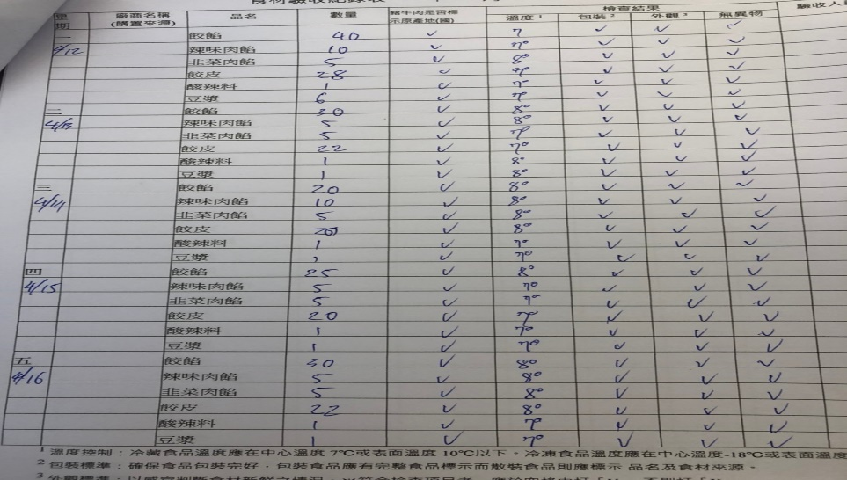 | 驗收標單的溫度記錄需標示溫度(已改善)
表3.本週個別餐廳缺失統計表
餐廳 |  | 作業場所  衛生管理 | 從業人員  衛生管理 | 驗收及儲存  衛生管理 | 其他
尚志 | 尚志自助餐/中央廚房 |  |  | 需將清潔用具擺放在專門區域並標示出來(已現場改善) | 衛生自主管理表4/9-4/15未填寫
 | 小食麵 |  |  |  | 餐盒蓋不潔
 |  | 湯鍋檯面及桌面不潔(已現場改善)
 | 小綿羊快餐
 | 哈瓦那義大利麵&焗烤
 | 壹而美早餐
 | OA咖啡茶飲
經營 | 99早餐
 | 玉福滷味
 | 茶覺
 | 陳記咖哩鐵板 | 檯面不潔 |  |  | 請更換新的保麗龍盒
 | 八方雲集 | 冷藏庫上方灰塵多
南樓自助餐
/中央廚房

表4.本週檢查缺失照片
尚志自助餐中央廚房 | 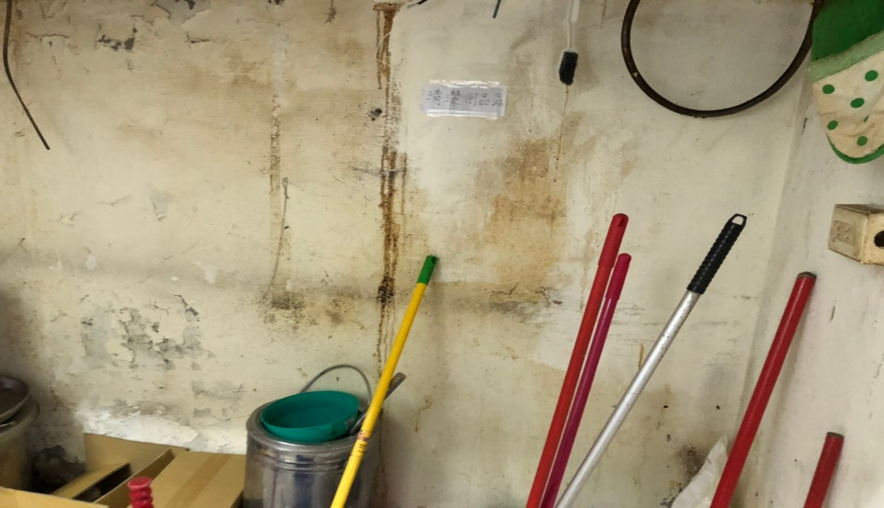 | 需將清潔用具擺放在專門區域並標示出來(已現場改善)
尚志自助餐/中央廚房 | 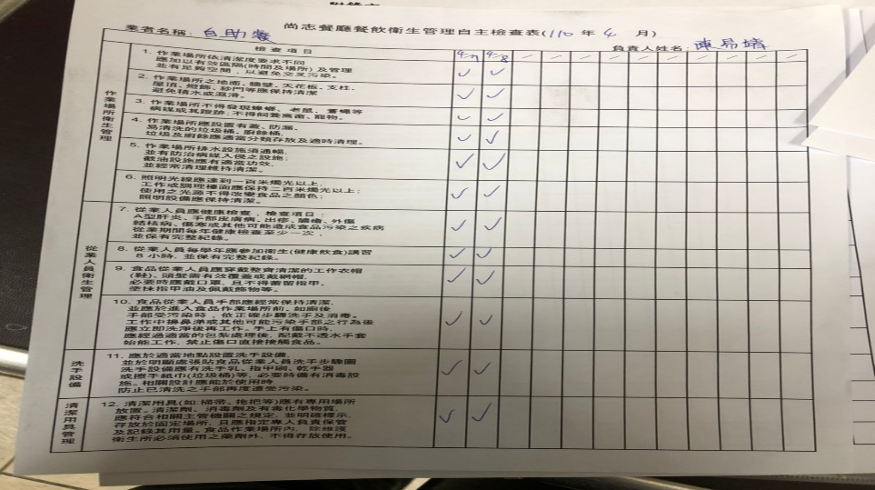 | 衛生自主管理表4/9-4/15未填寫
陳記咖哩鐵板 | 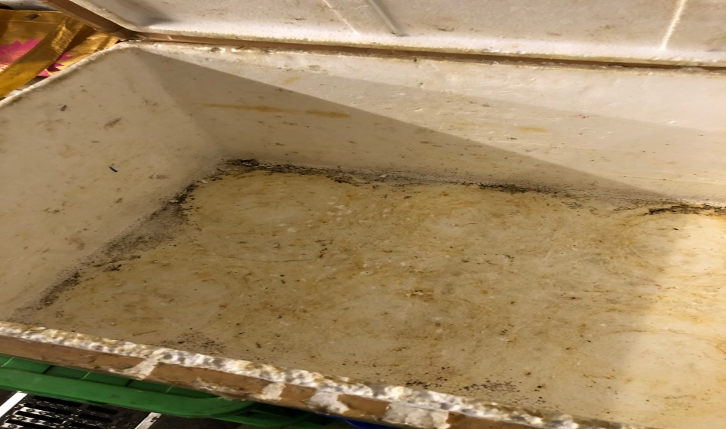 | 請更換新的保麗龍盒
陳記咖哩鐵板 |  | 檯面不潔
小食麵 | 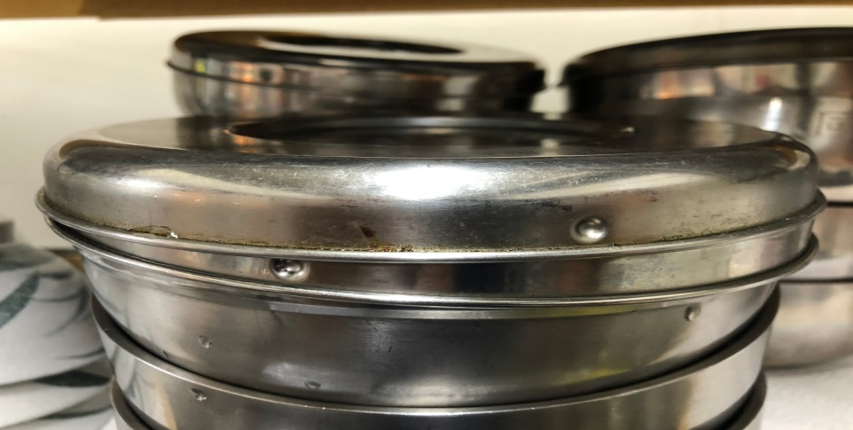 | 餐盒蓋不潔
八方雲集 | 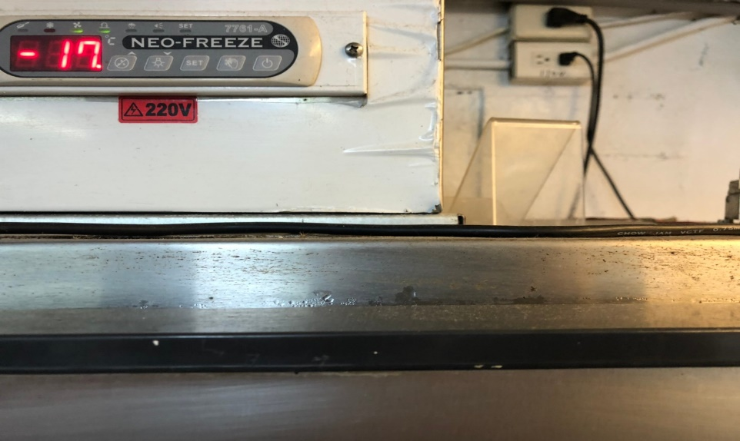 | 冷藏庫上方灰塵多
真元氣滷味 | 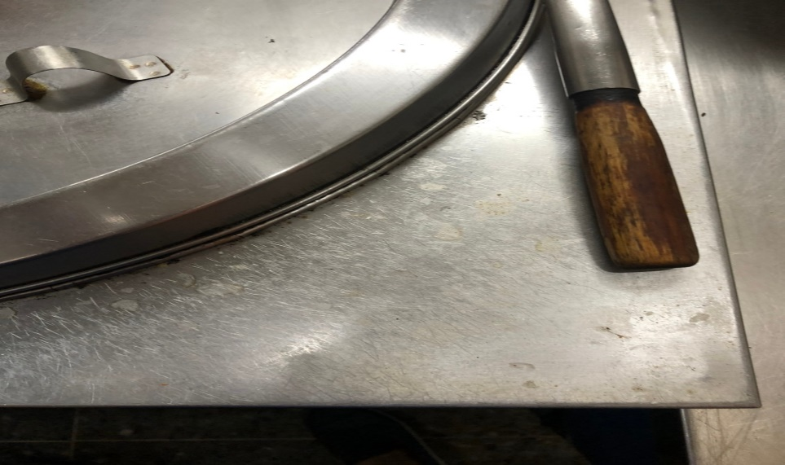 | 湯鍋檯面不潔(已現場改善)
真元氣滷味 | 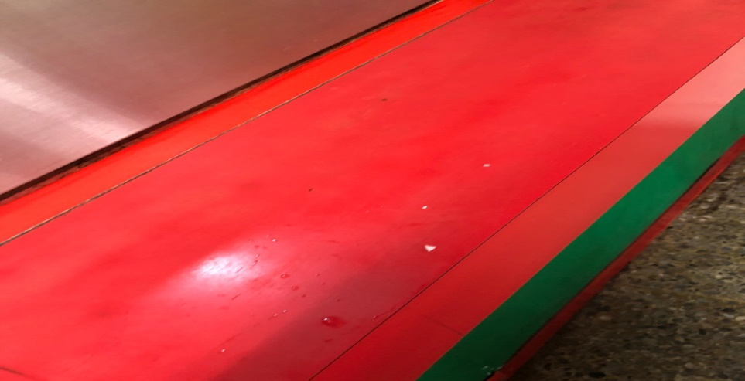 | 桌面不潔(已現場改善)

5.本週熱藏食物中心溫度檢測照片記錄
餐廳/菜餚 | 照片 | 中心溫度
南樓自助餐  /中央廚房  卡啦雞排 | 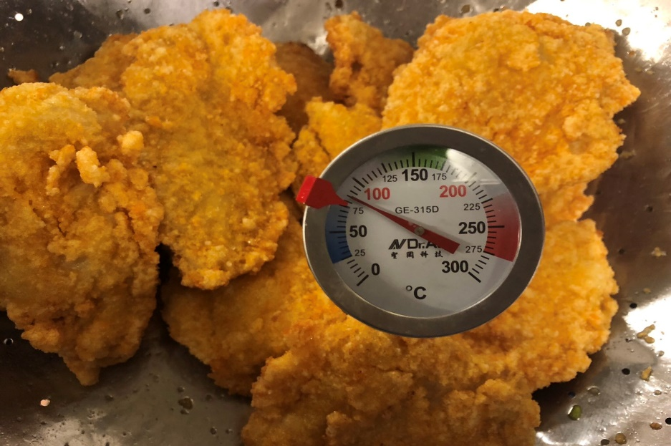 | 80℃
尚志自助餐/中央廚房  三杯雞 | 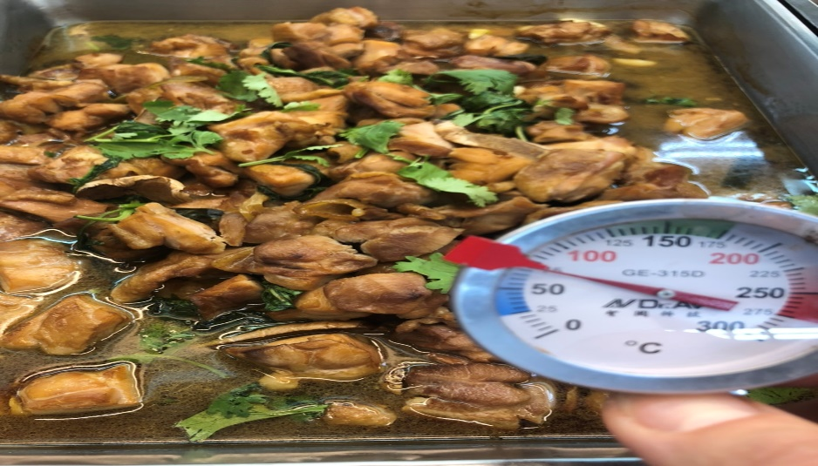 | 75℃

敬陳
總務長
承辦人 | 總務處組長 | 總務長

